**PREVENTIVO SITO**

**SPESE SERVER**

**Sito di hosting:** [*www.aruba.it*](http://www.aruba.it)

**Spese hosting:**

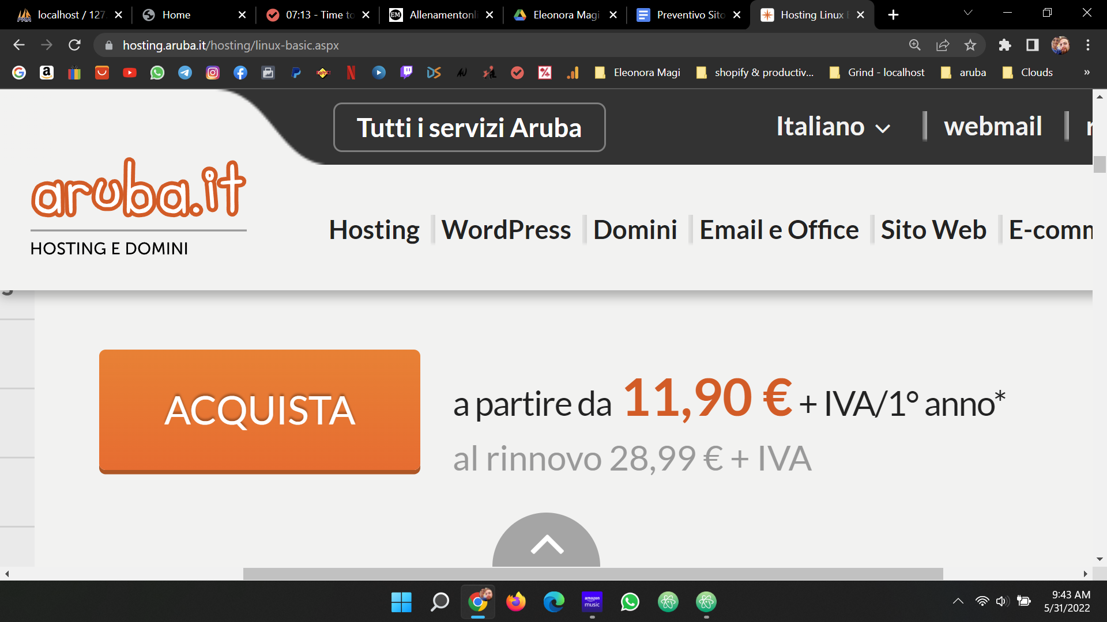

**Spese database:**

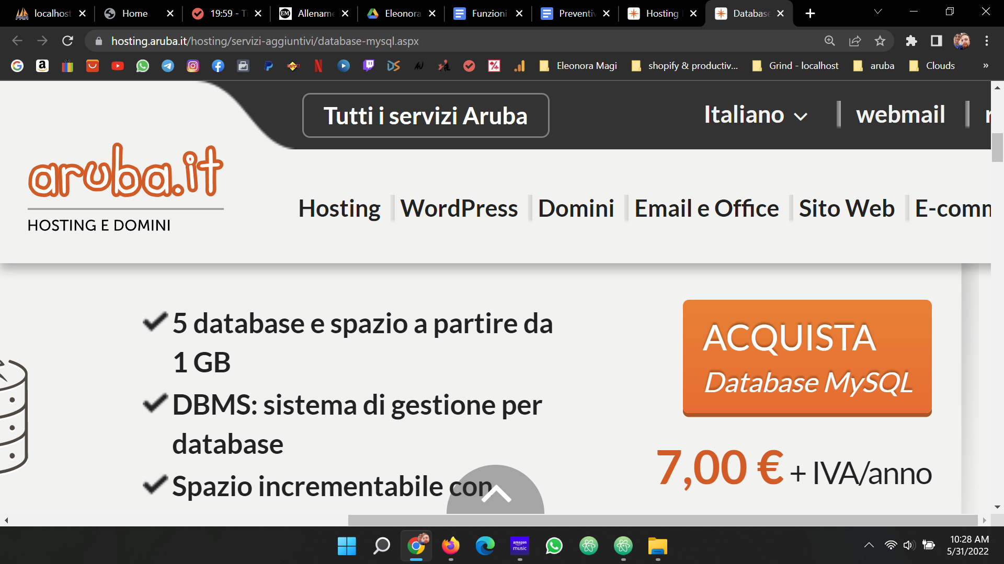

**Spese dominio:** (Quelle che paghi momentaneamente, visto che possiedi già il tuo dominio personale)

**SPESE SITO**

**Funzionalità principali**

* Iscriversi al sito
* Contattarti
* Contenuti solo per iscritti

**Aspetto**

* Pagine:

1. Home
2. Progressi
3. Programmi
4. Prezzi
5. Domande frequenti
6. Norme sulla privacy
7. Ricette

* Logo

**COSTI**

**Costo annuale**

Totale server: **18,90€ + dominio** (il primo anno) | **35,99€ + dominio** (dopo il primo anno)

**Costo singolo**

Totale funzionalità: **130€**

Totale aspetto: **220€**

______________________

Totale: **350€**

**SERVIZI INCLUSI NEL PREZZO**

* PER 1 ANNO
  + Sistemazione bug e piccoli errori
  + Piccole modifiche
* PER 2 ANNI
  + Implementazioni di sicurezza